Лекция : Тема 7. Архитектура узкополосных цифровых сетей с интеграцией служб
Содержание
2. Архитектура узкополосных цифровых сетей с интеграцией служб
2.1. Принципы построения узкополосных ЦСИС
2.2. Топологическая структура узкополосных ЦСИС
2.3. Характеристика каналов, применяемых в узкополосных ЦСИС
2.4. Характеристика типовых схем организации абонентского доступа и основных функциональных узлов узкополосных ЦСИС

2. Архитектура узкополосных цифровых сетей с интеграцией служб
В основе У-ЦСИС заложена идея стандартной и четко определенной структуры процесса обмена информацией и процедур взаимодействия пользователей независимо от их типа, удаленности и запрашиваемого сервиса связи.
2.1. Принципы построения узкополосных ЦСИС
В проблеме интеграции существующих сетей связи на основе технологии У-ЦСИС, как правило, выделяются три следующих аспекта, не зависящих от национальных особенностей реализации рассматриваемой концепции [3, 5, 7].
1. Информационный аспект, заключающийся в представлении различных видов информационного обмена в унифицированной цифровой форме и обеспечении одной сетью нескольких видов (или служб) электросвязи (рис. 2.1).
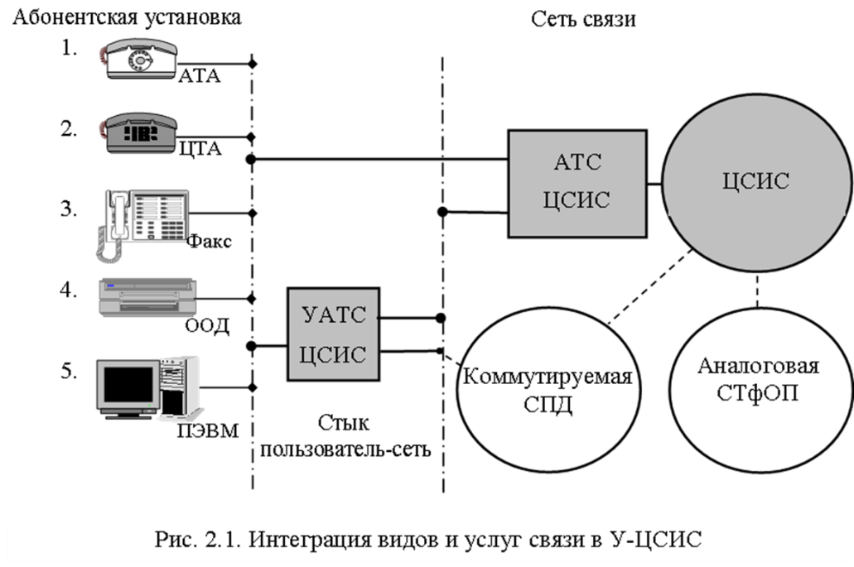

2. Технический аспект, состоящий в объединении в одном интегральном устройстве (комплексе) функций обработки, распределения, передачи, а иногда и защиты информации.
3. Организационный аспект, заключающийся в стандартизации и унификации методов доступа к ресурсам сети, а также едином управлении сетью от абонента до абонента в условиях передачи различных видов информации.
Применение в У-ЦСИС разнообразных методов обработки информации, а также учет того обстоятельства, что сама информация (в отношении природы ее возникновения, свойств и объема) является разнородной, требуют при создании такой сети системного подхода, который, с одной стороны, обеспечивал бы возможность предоставления пользователям различных современных средств связи и информационного обеспечения, а с другой, допускал бы ее гибкое развитие в будущем и возможность экономичной адаптации к возникающим новым требованиям к видам обслуживания и новой технике.
Дальнейшая детализация информационного, технического и организационного аспектов проблемы интеграции, с точки зрения системного подхода, позволила разработчикам сформулировать принципы построения У-ЦСИС, основными из которых являются [10]:
• использование оптимальной (квазиоптимальной) транспортной сети связи (например, ИЦСС), которая за счет наличия избыточных ресурсов могла бы адаптироваться к конкретным условиям функционирования;
• предоставление пользователю стандартного интерфейса, с помощью которого он может запрашивать у сети разнообразные услуги;
• использование основного цифрового канала (ОЦК) 64 кбит/с, характерного для ИЦСС, в качестве базового канала;
• обеспечение возможности использования цифровых каналов на более высоких и низких скоростях передачи;
• организация максимально возможного числа цифровых АЛ для обеспечения эффективного доступа к ресурсам цифровой сети;
• использование имеющихся двухпроводных АЛ для обеспечения доступа пользователя к ресурсам сети, что позволит максимально задействовать уже существующую абонентскую инфраструктуру;
• внедрение синхронной цифровой коммутации каналов, характерной для ИЦСС, в качестве основного режима коммутации;
• обеспечение возможности использования многоскоростной коммутации каналов и режима коммутации пакетов;
• объединение на базе одной АЛ всех основных типов оконечного оборудования, позволяющего пользователю иметь доступ к широкой номенклатуре услуг (служб) связи;
• использование адаптивной системы управления для обеспечения необходимой гибкости функционирования сети;
• организация специализированной сети цифровой сигнализации, обеспечивающей передачу сигнальной информации между абонентскими терминалами ("из конца в конец") и использующей для этого процесса унифицированные цифровые каналы;
• обеспечение функционального взаимодействия (рис. 2.1) с существующими специализированными сетями связи, например аналоговой телефонной сетью общего пользования (СТфОП) или коммутируемой сетью передачи данных (СПД).
Далее, при рассмотрении различных архитектурных решений и оборудования особое внимание будет уделено тому, насколько выделенные выше принципы нашли свое отражение в конкретных реализациях У-ЦСИС (интерфейсах, протоколах и устройствах).
2.2. Топологическая структура узкополосных ЦСИС
Под топологической структурой У-ЦСИС понимается пространственное расположение ее элементов, в том числе абонентских терминалов, оконечных и транзитных коммутационных станций, линий связи и информационно-вычислительных ресурсов, обеспечивающих в полном объеме все потребности пользователей [5].
Существенные различия в принципах распределения информации системами коммутации и сетью связи предполагают необходимость разделения топологической структуры У-ЦСИС на магистральную и абонентскую сети. Каждая из названных сетей может иметь свою иерархическую структуру, в целом образуя многоуровневую архитектуру У-ЦСИС (рис. 2.2).
Здесь следует заметить, что магистральная и абонентская сети имеют различное целевое предназначение и функционируют достаточно независимо, что позволяет на этапе построения У-ЦСИС по отдельности подходить к задачам их анализа или синтеза.
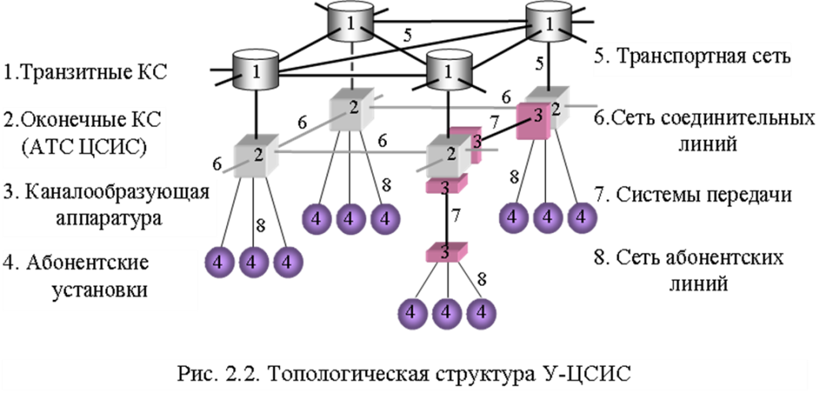

Для реализаций магистральных сетей У-ЦСИС в настоящее время используются топологические структуры, характерные для ИЦСС: решетчатые, радиально-узловые, кольцевые и др. В топологической структуре У-ЦСИС, как в топологической структуре любой другой сети связи, можно выделить узловую основу и сетку линий. В состав узловой основы входят транзитные (1) и оконечные (2) коммутационные системы (КС).
При значительных расстояниях между всеми оконечными КС может строиться транспортная сеть У-ЦСИС (5). Сетка линий транспортной сети образуется на основе применения современных многоканальных систем передачи разных родов связи, например проводных (в том числе, волоконно-оптических), спутниковых, радиорелейных систем передачи.
Наибольшее распространение в транспортной сети У-ЦСИС получили цифровые системы передачи (ЦСП) плезиохронной (ПЦИ) и синхронной цифровых иерархий (СЦИ). В российских У-ЦСИС широко используются системы передачи ПЦИ типа ИКМ-30 и ИКМ-480 или системы передачи СЦИ типа STM1, STM4, организованные на основе проводных направляющих систем.
При незначительных расстояниях между оконечными КС магистральная сеть У-ЦСИС может не строиться, а транспортные функции берет на себя сеть межстанционных соединительных линий (6).
На практике может использоваться промежуточный вариант построения магистральной сети У-ЦСИС. При этом присутствуют фрагменты транспортной сети (5), реализуется сеть соединительных линий, в которой линии высокой протяженности строятся с использованием каналообразующей аппаратуры (3) проводных или радиорелейных ЦСП (7).
Сеть абонентских линий (8) соединяет оконечные устройства абонентов (4) с оконечными КС (2). Абонентские линии могут быть индивидуальными на каждого абонента, как это преимущественно сделано в телефонной сети, или коллективными, общими для нескольких абонентов при использовании каналообразующей аппаратуры (3). Последние часто применяются на абонентских участках сетей текста и данных, так как из-за малой плотности абонентов этих сетей необходимо перекрывать большие расстояния между абонентом и АТС.
В соответствии с принципами построения У-ЦСИС, ее топологическая структура должна содержать как структурную, так и функциональную избыточность [5, 8–10]. В противном случае выход из строя (отказ) соединительной линии, оконечной или транзитной КС, других элементов У-ЦСИС приведет к нарушению обслуживания пользователей. Кроме того, наличие избыточности в топологической структуре значительно упрощает решение вопросов адресации, маршрутизации и управления нагрузкой в У-ЦСИС. С другой стороны, любого рода избыточность приводит к снижению эффективности использования ресурса У-ЦСИС, поэтому на этапе проектирования должна быть решена задача оптимизации ее топологической структуры. Для упрощения дальнейшего описания У-ЦСИС будем считать, что задача оптимизации ее топологической структуры решена.
2.3. Характеристика каналов, применяемых в узкополосных ЦСИС
Одним из основных принципов построения У-ЦСИС является принцип унификации используемых цифровых каналов: канала передачи пользовательских данных и канала сигнализации.
Согласно рекомендаций МСЭ [6], в У-ЦСИС принято различать следующие типы используемых каналов.
1. Базовый (основной, Bearer, В-канал).
2. Первичный (пользовательский, Human, Н-канал).
3. Вспомогательный (служебный, Data, D-канал).
Базовым каналом (B-каналом) в У-ЦСИС является основной цифровой канал 64 кбит/с (см. табл. 2.1). Он обеспечивает передачу пользовательских данных в цифровом виде. Следовательно, под узкополосной справедливо понимается такая ЦСИС, в которой вне зависимости от запрашиваемых услуг связи в качестве канала передачи данных используется цифровой канал 64 кбит/с (или комбинация нескольких таких каналов). Из более низких скоростей передачи в абонентских установках У-ЦСИС могут применяться цифровые каналы 8, 16 и 32 кбит/с, которые с помощью мультиплексоров объединяются в ОЦК и только после этого коммутируются в У-ЦСИС [11].
Таблица 2.1
Характеристики типовых каналов ЦСИС
Тип  канала | Скорость  передачи | Технология  коммутации | Назначение
B | 64 кбит/с | Синхронная коммутация каналов | Оцифрованный голос, факс, электронная почта, графика, массивы данных, интерактивный обмен данными, видео низкого разрешения
H0 | 384 кбит/c | Многоскоростная коммутация  каналов | Высококачественное аудио, высокоскоростная передача цифровых данных
H11 | 1536 кбит/с | Многоскоростная коммутация  каналов | Видео/телеконференции, высокоскоростная передача цифровых данных (США)
H12 | 1920 кбит/с | Многоскоростная коммутация  каналов | Видео/телеконференции, высокоскоростная передача цифровых данных (Европа)
D | 16 кбит/с (BRI),  64 кбит/с (PRI) | Коммутация  пакетов  (LAP-D) | Телеметрия, сигнализация, управление энергопитанием, электронная почта, интерактивный обмен данными, активизация/деактивизация оконечного оборудования
Первичные каналы (типа Н) обеспечивают пользователям до-ступ к службам высокоскоростной передачи данных и мультимедиа услугам [8, 11]. Такие каналы могут быть сформированы на выходе учрежденческой АТС (УАТС), концентратора нагрузки или мультимедиа оконечного устройства. Скорость передачи первичного канала получается умножением скорости 64 кбит/с на число, отражающие либо степень концентрации нагрузки, либо принятый национальный стандарт У-ЦСИС (см. табл. 2.1).
К настоящему времени наиболее широко используемыми являются каналы Н0 (6 × 64 = 384 кбит/с), Н11 (24 × 64 = 1536 кбит/с) и Н12 (30 × 64 = 1920 кбит/с).
Как указывалось ранее, основным видом коммутации, применяемой в У-ЦСИС, является коммутация каналов 64 кбит/с. Поэтому другие скорости передачи в каналах, предоставляемых У-ЦСИС, получаются умножением или делением скорости 64 кбит/с. Их коммутация осуществляется методом многоскоростной синхронной коммутации цифровых каналов [4].
Канал типа D со скоростью передачи данных 16 или 64 кбит/с используется в интересах специализированной системы сигнализации У-ЦСИС, получившей название цифровая система сигнализации № 1 (Digital Subscriber Signaling 1, DSS1).
Следовательно, главное назначение вспомогательных каналов – это обеспечение передачи адресной информации, на основе которой в У-ЦСИС осуществляется коммутация каналов типа В. Кроме того, данные, передаваемые D-каналом, могут иметь и другое предназначение (см. табл. 2.1).
Здесь следует заметить, что канал сигнализации между парой абонентов на транзитных участках У-ЦСИС может иметь различную скорость передачи и преобразовываться из 16 в 64 кбит/с и обратно. Кроме того, в случае свободности D-каналы могут использоваться для предоставления услуг связи, основанных на низкоскоростной коммутации пакетов по протоколу LAP-D [12].
В настоящее время в российских У-ЦСИС наряду со специализированной системой сигнализации DSS1 применяется широко распространенная в СТфОП система сигнализации № 7 (Рекомендация МСЭ Q.700). Вспомогательный канал У-ЦСИС, основанный на протоколе системы сигнализации № 7 (СС7), принято маркировать как канал типа E. По характеристикам физического стыка канал типа E во многом подобенD-каналу, однако передаваемые в каналах сигнальные примитивы (байты, кадры, сигнальные единицы) имеют структуру, отличную от примитивов D-канала.
Применение СС7 и, соответственно, Е-канала на этапе внедрения У-ЦСИС в РФ связано с тем, что отечественные УАТС уже используют протокол СС7, реализуемый достаточно просто в условиях применения систем передачи с ПЦИ [7]. Поэтому в отечественных сетях с интеграцией служб, как правило, реализуется специальный протокол взаимодействия, обеспечивающий функционирование абонентских терминалов У-ЦСИС в сети с общим каналом сигнализации.
Особенностями структуры циклов передачи перечисленных каналов У-ЦСИС является их "байт-ориентированность", то есть все используемые цифровые каналы получены на основе 8-разрядного кодирования сигнала, подобного по структуре тому, что применяется в системах передачи с импульсно-кодовой модуляцией (ИКМ). При этом октетная структура выдерживается как при передаче речевых сигналов, так и при обслуживании документального трафика [7, 10].
Унификация каналов позволяет на единых инженерно-технических принципах решать задачи адресации, маршрутизации, коммутации, сигнализации и управления в У-ЦСИС. Однако переход к цифровым методам распределения информации в условиях жестких ограничений на типизацию цифровых каналов существенно усложняет вопросы организации абонентского доступа в У-ЦСИС.
2.4. Характеристика типовых схем организации абонентского доступа и основных функциональных узлов узкополосных ЦСИС
Международные рекомендации, имеющиеся к настоящему времени по вопросам интегрального обслуживания пользователей, затрагивают в основном вопросы, связанные с организацией абонентского доступа в У-ЦСИС. Это связано с тем, что одним из важнейших принципов построения У-ЦСИС является унификация интерфейса, с помощью которого абонент запрашивает у сети различные услуги [5].
Абонентский доступ к У-ЦСИС организуется из цифровых каналов типа B, Н, D (E). Рекомендациями МСЭ серии I определены основной и первичный доступ к У-ЦСИС (рис. 2.3).
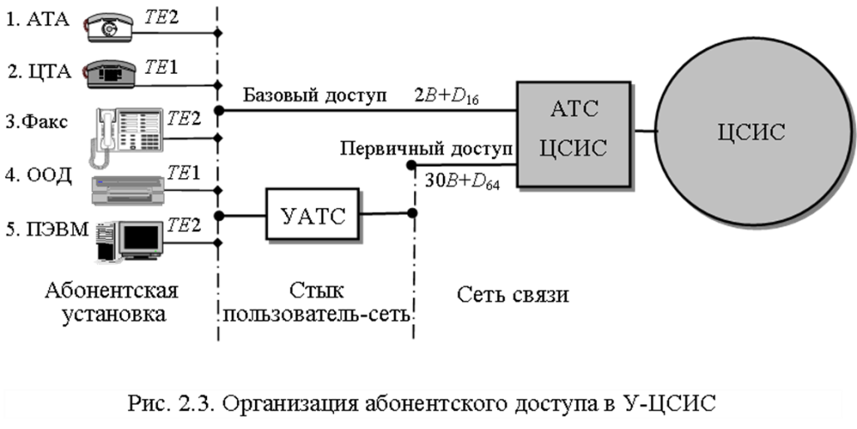
Основной (базовый) доступ (Basic Rate Interface, BRI) для одного пользователя У-ЦСИС предусматривает объединение двух основных каналов 64 кбит/с и одного вспомогательного канала на скорости 16 кбит/с. Основной доступ при этом обозначается как 2В + D и имеет пропускную способность 2 × 64 + 16 = 144 кбит/с.
Для подключения УАТС и концентраторов нагрузки в У-ЦСИС определен первичный (пользовательский) доступ (Primary Rate Interface, PRI), который в зависимости от применяемой системы передачи и используемого первичного канала (Н0, Н11 или Н12) может охватывать 6, 24 или 30 ОЦК 64 кбит/с и один вспомогательный канал 64 кбит/с. Первичное абонентское окончание обозначается, соответственно, 6В + D, 24В + D и 30В + D.
Так как канал типа 30В + D (30 × 64 + 64 = 1984 кбит/с) более полно соответствует скорости передачи типового цифрового канала Е1 (2048 кбит/с) европейских систем передачи ПЦИ, именно такой первичный доступ рекомендован руководящими документами Госкомсвязи для отечественных У-ЦСИС [7]. Поэтому в российских У-ЦСИС роль транспортной среды пользовательского абонентского окончания играют, как правило, системы передачи типа ИКМ 30.
Следует отметить, что тот или иной способ организации абонентского доступа в У-ЦСИС, кроме рассмотренного выше, определяются также характеристиками применяемого абонентского терминала (Terminal Equipment, TE).
Абонентские терминалы У-ЦСИС в общем случае классифицируются на две основные категории (см. рис. 2.3): специализированные терминалы ЦСИС (обозначаемые далее TE1) и все остальные терминалы (TE2) [5].
Абонентские терминалы типа ТЕ1 подключаются 4-проводной физической линией и поддерживают рассмотренный выше базовый интерфейс пользователь-сеть У-ЦСИС обозначаемый далее как S-интерфейс или стык в точке S (рис. 2.4, а). К данному типу устройств относятся типовые цифровые телефонные аппараты, комплексные терминалы и специализированное оконечное оборудование данных У-ЦСИС.
Примерами абонентского оборудования типа TE2 могут служить обычные аналоговые телефонные аппараты, ASCII-терминалы, компьютеры с последовательным портом RS-232 и др. Применение этого терминального оборудования в У-ЦСИС обусловливает необходимость использования дополнительного устройства – терминального адаптера (Terminal Adapter, ТА), преобразующего принятый в этих средствах интерфейс пользователь-сеть в базовый абонентский доступ У-ЦСИС.
ТА может быть реализован либо как автономное устройство, либо в виде съемной платы внутри TE2 [13].
В соответствии с изложенной выше концепцией, основной задачей устройств абонентской установки пользователя является обеспечение интеграции в У-ЦСИС оборудования различных стандартов (см. рис. 2.3). В связи с разнообразием последних при создании У-ЦСИС было решено определить основные принципы построения ТА и требования к их физической реализуемости в виде рекомендаций к интерфейсу "TE2-ТА", обозначаемому далее как интерфейс в точке R (см. рис. 2.4, б).
Одним из главенствующих принципов У-ЦСИС является такая организация абонентской установки пользователя, при которой обеспечивается подключение нескольких (однотипных или разнотипных) оконечных устройств к одной, как правило, двухпроводной абонентской линии. Как отмечалось ранее, для решения этой задачи в абонентском окончании У-ЦСИС предусматривается дополнительное устройство, называемое "сетевое окончание" (см. рис. 2.4, а) и обозначаемое далее NT (Network Terminator) [5].
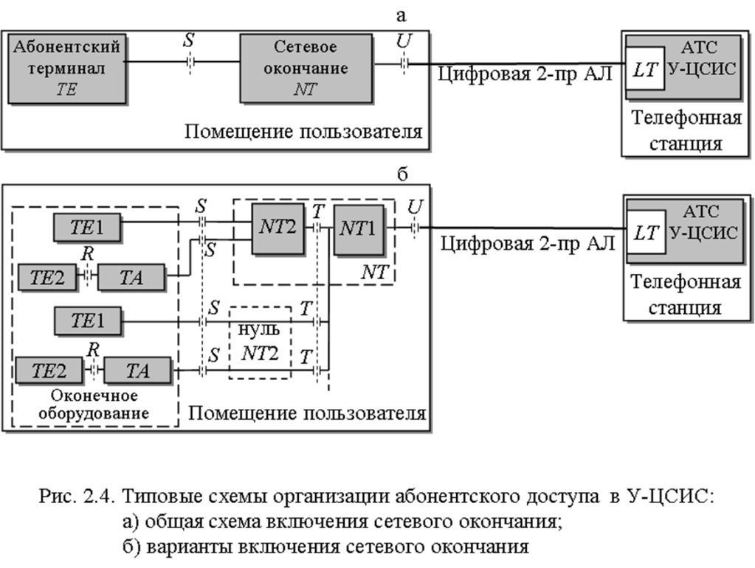

Исходя из типовой схемы организации абонентского доступа в У-ЦСИС, устройства сетевого окончания NT должны выполнять следующие две основные функции [12]:
• подключение абонентской установки к 2-проводной АЛ;
• совместное использование одной АЛ несколькими ТЕ.
Для реализации этих функций оборудование NT состоит, как правило, из двух функциональных узлов – NT1 и NT2, а в рекомендациях МСЭ сформулированы требования к соответствующим им точкам стандартного подключения T и U (Т- и U-интерфейсам).
Блок NT1 (см. рис. 2.4, б) располагается между АТС У-ЦСИС и терминальным оборудованием и осуществляет согласование характеристик 4-проводного абонентского терминала с характеристиками используемой 2-проводной абонентской линии. Другими словами, NT1 обеспечивает независимость принципов построения абонентского терминала (ТЕ1 или ТЕ2 + ТА) от способа передачи сигналов по АЛ. С точки зрения пользователя, сеть начинается с NT1.
Блок NT2 (см. рис. 2.4, б) обеспечивает совместное использование одного сетевого окончания несколькими оконечными устройствами за счет концентрации или мультиплексирования их нагрузки. Рекомендованные устройства типа NT2 позволяют подключить до восьми терминальных устройств ЦСИС, при этом NT2 реализуется как пассивная шина или локальный коммутатор [12].
При значительных нагрузках роль NT2 может играть учрежденческая АТС, маршрутизатор сети коммутации пакетов или типовой мультиплексор, обеспечивающий временное разделение каналов (ВРК). В этом случае для подключения NT2 к NT1 (и У-ЦСИС в целом) используется первичный (PRI), а не базовый (BRI) абонентский доступ [5].
Здесь следует отметить, что NT2 не является обязательным блоком У-ЦСИС и может выполнять лишь часть или вообще не выполнять протокольные функции ЦСИС, в последнем случае он является "прозрачным" ("нуль NT2") [12].
Со стороны АТС в У-ЦСИС предусмотрен функциональный блок, обеспечивающий взаимодействие с NT, то есть подключение цифровой двухпроводной АЛ к линейным комплектам оконечной КС. Данный блок получил название "блок линейного окончания" АТС и обозначается далее как LT (Line Terminator). При этом на LT возлагаются следующие основные функции [12]:
• преобразование используемого в АЛ линейного кода во внутристанционный код АТС;
• обеспечение тактовой и цикловой (сверхцикловой) синхронизации с NT по АЛ;
• организация контроля качества функционирования NT и АЛ;
• обеспечение управляемости абонентским окончанием со стороны оператора (поставщика услуг) связи;
• сопряжение (при необходимости) системы абонентской сигнализации с системой сетевой сигнализации.
Особое значение функциональные блоки NT и LT имеют при организации доступа аналоговых терминалов к У-ЦСИС. Наличие большого количества аналогового оборудования в существующих сетях связи обусловило необходимость разработки специального аналогового интерфейса абонентского доступа в У-ЦСИС. Этот интерфейс получил название "интерфейс а/b" (рис. 2.5).
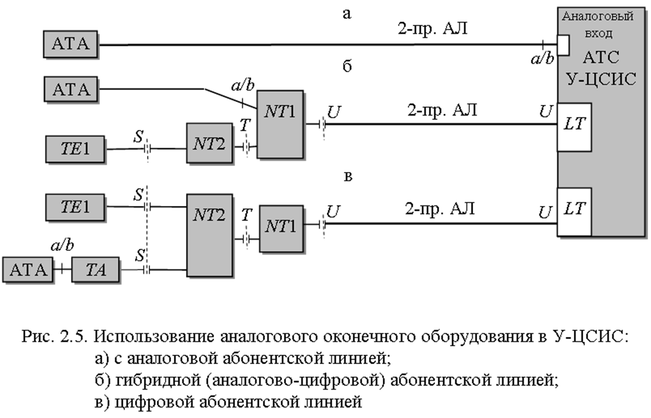
Известны следующие варианты реализации этого интерфейса [5].
1. Абонент может использовать аналоговую абонентскую линию и аналоговый вход АТС У-ЦСИС (рис. 2.5, а). Недостатком такого варианта доступа является неэффективное использование ресурса пропускной способности АЛ.
2. Абонент использует цифровую АЛ (Digital Subscriber Line, DSL), при этом функция аналогово-цифрового согласования возлагается на блок сетевого окончания NT1 (рис. 2.5, б). В этом случае по цифровым АЛ могут быть реализованы другие услуги связи (передача данных и т.п.). Такой абонентский доступ часто называется гибридным (аналогово-цифровым) и обозначается a/b + 2В + D.
3. Абонент использует цифровую АЛ (DSL), а функция аналогово-цифрового согласования возлагается на терминальный адаптер (рис. 2.5, в). Это самый распространенный способ включения аналогового оконечного оборудования в У-ЦСИС. При реализации данного варианта построения аналоговое абонентское окончание преобразуется в базовый (2В + D) абонентский доступ У-ЦСИС (BRI). Очевидно, что в данном случае эффективность использования полосы пропускания АЛ наибольшая.
Таким образом, основными архитектурными элементами абонентского доступа к У-ЦСИС являются абонентский терминал (TE1 или TE2+TA), сетевое окончание (NT или NT1+NT2), цифровая АЛ (DSL) и линейное окончание АТС У-ЦСИС (LT). Выделение и всестороннее обоснование назначения и характеристик данных функциональных блоков позволило разработчикам сделать более наглядными процессы поиска инженерно-технических решений, обеспечивающих пользователям У-ЦСИС цифровой интерфейс передачи информации, который имеет одинаковые характеристики вне зависимости от используемых услуг связи, объема и вида передаваемой информации.

